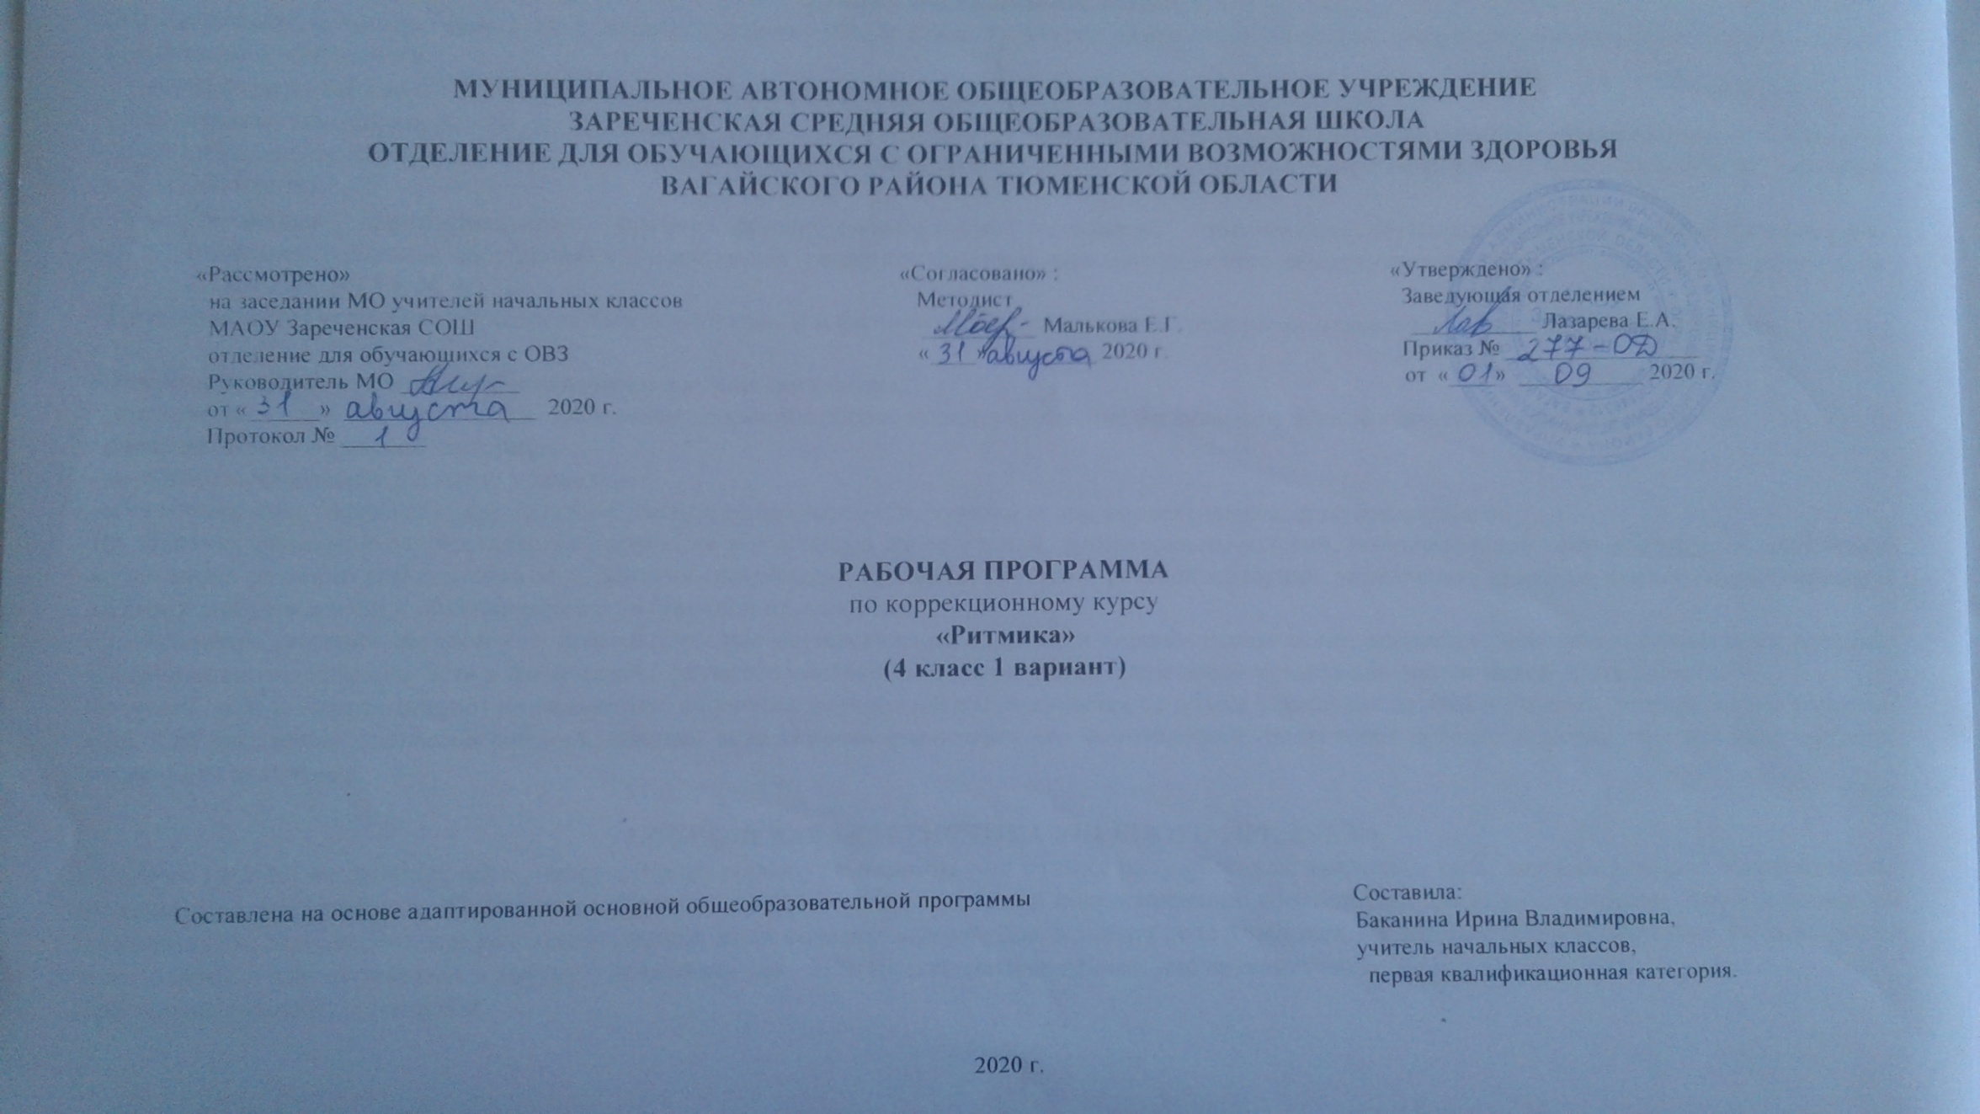

1.ПОЯСНИТЕЛЬНАЯ ЗАПИСКА
Общеобразовательная программа по учебному предмету «Физическая культура» разработана на основе следующих нормативных актов и учебно-методических документов:
- Федеральный закон РФ «Об образовании в Российской Федерации» № 273 – ФЗ от 29.12.2012 года.
- Приказ Минобрнауки РФ от 19 декабря 2014 г. № 1599 «Об утверждении федерального государственного образовательного стандарта образования обучающихся с умственной отсталостью (интеллектуальными нарушениями)» (Зарегистрировано в Минюсте РФ от 3 февраля 2015 года).
- Примерная адаптированная основная общеобразовательная программа образования обучающихся с умственной отсталостью (интеллектуальными нарушениями), одобренная решением федерального методического объединения по общему образованию (протокол от 22 декабря 2015 г. № 4/15).
Цель предмета: исправление недостатков психического и физического развития детей средствами музыкально-ритмической деятельности.

Основные задачи изучения коррекционного курса «ритмика».
-развитие двигательной активности, как основы здорового образа жизни, укрепление физического психофизического здоровья детей.
-развитие общей и речевой моторики.
-эмоционально-волевое развитие учащихся.
-воспитание нравственности, дружелюбия, дисциплинированности, чувства долга, коллективизма, организованности.
На занятиях ритмикой осуществляется коррекция недостатков двигательной, эмоционально-волевой, познавательной сфер достигается средствами музыкально-ритмической деятельности. Занятия способствуют развитию общей и речевой моторики, укреплению здоровья, формированию навыков здорового образа жизни у обучающихся с умственной отсталостью.
Преподавание ритмики обусловлено необходимостью осуществления коррекции нервно- психических процессов, поведения, личностных реакций, эмоционально-волевых качеств и физического развития умственно отсталых детей средствами музыкально-ритмической деятельности.
Ведущей ролью коррекционно- развивающего обучения данного предмета является не объем усвоенных знаний и умений, а гармоничное развитие личности умственно отсталого ребенка, дающее возможность реализации его способностей, подготовка ребенка к жизни, его психологическа и социальная адаптация.

2.ОБЩАЯ ХАРАКТЕРИСТИКА УЧЕБНОГО ПРЕДМЕТА
Во время занятий по ритмике дети учатся слушать музыку, выполнять под музыку разнообразные движения, петь, танцевать, играть на простейших музыкальных инструментах. Содержание обучения направлено на развитие и корригирование координации движений, моторики, пространственной ориентировки. Музыкальные и речевые сопровождения создают условия для развития речи учащихся, их эстетического воспитания. Ритмика имеет тесную связь и взаимодействие с такими предметами как: музыка, математика, чтение, окружающий мир.
Программа содержит 5 разделов:
1. Упражнения на ориентировку в пространстве.
2. Ритмико-гимнастические упражнения.
3.Упражнения с детскими музыкальными инструментами.
4. Игры под музыку.
5. Танцевальные упражнения.

3.МЕСТО УЧЕБНОГО ПРЕДМЕТА.
В соответствии с ФГОС образования обучающихся с умственной отсталостью, предмет «ритмика» входит в предметную область. Настоящая программа будет реализована в условиях классно-урочной системы обучения. Данная программа рассчитана на 34 учебные недели,34 часа в год(1час в неделю).
Предмет | Часов в неделю | 1ч | 2ч | 3ч | 4ч | год
ритмика | 1 | 8 | 8 | 10 | 8 | 34

4.ПЛАНИРУЕМЫЕ РЕЗУЛЬТАТЫ ОСВОЕНИЯ УЧЕБНОГО ПРЕДМЕТА
Современные подходы к повышению эффективности обучения предполагают формирование у школьника положительной мотивации к учению, умению учиться, получать и использовать знания в процессе жизни и деятельности. На протяжении всего обучения проводится целенаправленная работа по формированию учебной деятельности, в которой особое внимание уделяется развитию и коррекции мотивационного и операционного компонентов учебной деятельности, т.к. они во многом определяют уровень ее сформированности и успешность обучения школьника.

Минимальный уровень:
-уметь правильно и быстро находить нужный темп ходьбы, бега в соответствии с характером и построением музыкального отрывка;
-различать двухчастную и трехчастную форму в музыке;
-отмечать в движении ритмический рисунок, акцент, слышать и самостоятельно менять движение в соответствии со сменой частей музыкальных фраз; четко, организованно перестраиваться, быстро реагировать на приказ музыки. Даже во время веселой, задорной пляски;
-различать основные характерные движения некоторых народных танцев.
Достаточный уровень:
-знать основные позиции ног и рук, использовать их при выполнении упражнений;
-уметь самостоятельно ориентироваться в пространстве, перестраиваться по требованию учителя в шеренгу, колонну, круг;
-знать основные элементы танцев, разученных в течении периода обучения, танцевальные движения, а также использовать их при самостоятельном составлении небольших танцевальных композиций;
-уметь самостоятельно составлять ритмические рисунки и исполнять их на музыкальных инструментах.
Достижение личностных результатов:
-ответственное отношение к учению, готовность и способность обучающихся к саморазвитию и самообразованию на основе мотивации к обучению и познанию;
-развитие двигательной активности;
-формирование способности к эмоциональному восприятию учебного материала;
-осознавать роль танца в жизни;
- понимание красоты в танцевальном искусстве, в окружающем мире;
-развитие танцевальных навыков;
- развитие потребности и начальных умений выражать себя в доступных видах деятельности;
-расширение навыков сотрудничества со сверстниками и взрослыми;
-освоение умения взаимодействовать в различных ситуациях;
-способность понимать целевые и смысловые установки в своих действиях и поступках, принимать элементарные решения;
-способность организовать свою деятельность, оценивать достигнутые результаты.

Метапредметные результаты:

Регулятивные УУД:
-использование речи для регу ляции своего действия;
-адекватное восприятие предложений учителя, товарищей, родителей и других людей по исправлению допущенных ошибок;
-умение выделять и формулировать то, что уже усвоено и что еще нужно усвоить;
Познавательные УУД:
-определять и формулировать цель деятельности с помощью учителя навыки контроля и самооценки процесса и результата деятельности;
-умение ставить и формулировать проблемы;
-навыки осознанного и произвольного построения сообщения в устной форме, в том числе творческого характера.
Коммуникативные УУД:
-работать в группе, учитывать мнения партнеров, отличные от собственных;
-обращаться за помощью;
-предлагать помощь и сотрудничество;
-слушать собеседника;
-договариваться и приходить к общему решению;
-формулировать собственное мнение и позицию;
-осуществлять взаимный контроль;
-адекватно оценивать собственное поведение5 и поведение окружающих.

5.КОНТРОЛЬ РЕЗУЛЬТАТОВ.
В соответствии с ФГОС к АООП для обучающихся с умеренной, тяжелой, глубокой умственной отсталостью, с ТМНР(1 вариант) результативность обучения каждого обучающегося оценивается с учетом особенностей его психофизического развития и описания возможных результатов образования данной категории обучающихся.Система текущей и промежуточной аттестации учащихся на занятиях ритмикой состоит из практических заданий, коррекционно-развивающих упражнений на каждом уроке: организации ритмических игр; проведение творческих выступлений. Результативность изучения программы внеурочной деятельности определяется на основе участия ребенка в конкурсных мероприятиях или выполнением им некоторых работ. О достижении результатов следует судить по следующим критериям:
-по оценке творческой продукции ребенка –исполнению им комплесов упражнений по ритмической гимнастике, танцев, песен; игре на простых музыкальных инструментах, участию в различных сценических представлениях;
-по повышению уровня общей и физической культуры;
-по введению речевого материала занятий в активный словарь воспитанников;
-по отношению в коллективе.
6. Материально техническое обеспечение.
Оборудование и инвентарь кабинета
-технические средства обучения (магнитафон, компьютер, мультимедийная установка);
-музыкально-дидактические пособия (аудио и видеозаписи, звучащие игрушки, музыкально-дидактические игры);
-Детские музыкальные инструменты: трещотки, колокольчик, треугольник, барабан, бубен, свистульки, деревянные ложки;
-дидактическое оборудование: обручи, мячи, флажки, скакалки, ленты; дождики, шары, обручи.

